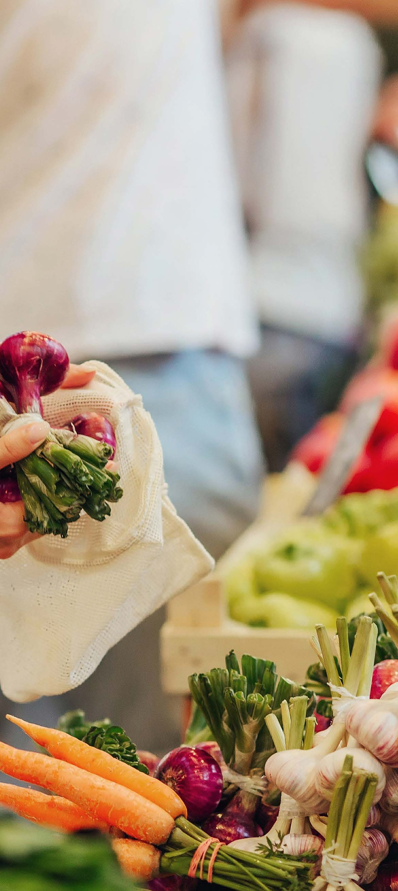
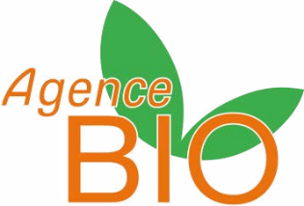
INVITATION
CONFÉRENCE DE PRESSE

Des courses à l’assiette, l’année Covid bouleverse tout, sauf les envies de bio !

2020, avec une crise sanitaire et des contraintes inédites, nous a poussés à repenser notre façon d’acheter et de manger.

Cela a-t-il modifié la croissance, chaque année confirmée, des produits d’alimentation bio ?
Quels sont les circuits d’achats
qui ont eu la faveur des consommateurs de bio ?
Le bio recrute-t-il de nouveaux profils ?

LES RÉPONSES DANS LE 18ÈME BAROMÈTRE DE LA CONSOMMATION ET DE PERCEPTION
DES PRODUITS BIOLOGIQUES EN FRANCE RÉALISÉ PAR SPIRIT INSIGHT POUR L’AGENCE BIO

Vendredi 19 mars
À 9H30

CETTE CONFÉRENCE DE PRESSE AURA LIEU EN LIGNE

Animée par
Philippe Henry,
Président de l’Agence BIO

Laure Verdeau,
Directrice de l’Agence BIO

CONTACTS PRESSE
agencebio@oconnection.fr Anne-Marie Boyault – 06 89 28 42 29
Lucile Leclercq – 06 24 30 56 55
Julia Philippe-Brutin – 06 03 63 06 03

